ОЦЕНОЧНЫЙ ОПРОС ПОСЛЕ ВИДЕОКОНФЕРЕНЦИИ БЮДЖЕТНОГО СООБЩЕСТВА PEMPAL
12 ноября 2020 г. состоялась видеоконференция РГБГП практикующего сообщества PEMPAL по бюджету, посвященная механизмам, рекомендуемым министерствам финансов стран для содействия инициативному бюджетированию на субнациональном уровне и для разработки проектов инициативного бюджетирования на национальном уровне.

После мероприятия был создан онлайн опрос на трех языках на основе стандартного набора вопросов, разработанного Секретариатом. Целью опроса было узнать мнение о мероприятии и планы на будущее.

Ссылка на опрос – https://www.surveymonkey.com/r/BDSYCPQ

Ответы начали собирать 19 ноября и закончили 1 декабря 2020 года.
Приглашение принять участие в опросе было отправлено большинству участников мероприятия. Было отправлено 20 приглашения.
12 человек начали отвечать на опрос. В этом отчете мы анализируем все 12 ответов. Для дальнейших вычислений, это число принимается за 100 процентов.

Все ответы будут включены в базу данных обратной связи после мероприятий.
Анкета состоит из пяти частей: О респонденте, Результаты события, Подготовка и проведение мероприятия, Общее впечатление и Рекомендации на будущее. Всего в анкете опроса 26 вопросов.
О РЕСПОНДЕНТЕ

Q1. Вы являетесь...

Ответили 12 (100%) респондентов. Среди них: представителей стран — членов PEMPAL (но не членов Исполнительного комитета) — 4; представителей Исполнительного комитета Бюджетного сообщества — 4; членов ресурсной команды — 1; приглашенных экспертов — 3.
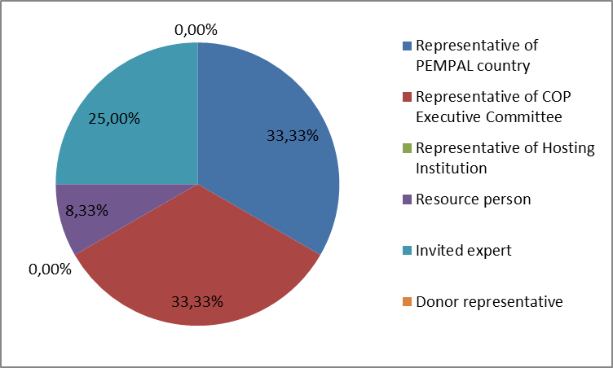

Q2. Вы первый раз участвовали в мероприятии PEMPAL?

12 респондентов (100%) ответили на этот вопрос.
Варианты ответов | Процент ответивших | Количество ответов
Да | 25 | 3
Нет | 75 | 9

Q3. Сколько мероприятий PEMPAL Вы посетили?

Этот вопрос был задан только тем респондентам, которые выбрали «Нет» в ответе на предыдущий вопрос.
9 респондентов ответили на этот вопрос.

1-2 | 3-4 | 5-6 | Больше 6 | Количество ответов
1 | 2 | 1 | 5 | 9
ЧАСТЬ I РЕЗУЛЬТАТЫ СОБЫТИЯ

Q4. Как Вы оцениваете свое участие в этом мероприятии?

Было дано 12 (100%) ответов. 7 респондента думают, что их участие в мероприятии было ‘Активным’. 5 респондентов думают, что их участие был ‘Средним’. Никто не выбрал вариант “Пассивное’.

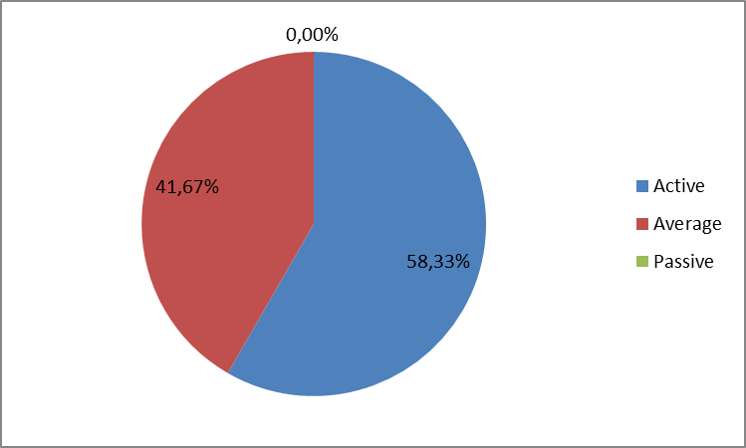

Q5. Как Вы оцениваете общую продолжительность мероприятия?

12 респондентов (100%) ответили на этот вопрос. Все оешили, что «Времени было достаточно».

Q6. Насколько Вы согласны с нижеследующими утверждениями об участниках мероприятия?
11 респондентов (91,7%) ответили на этот вопрос.
Варианты ответов | 1 решительно не согласен | 2 | 3 | 4 | 5 Полностью согласен | Количество ответов | Средняя оценка
Уровень мероприятия был соответствующим для человека с моим опытом и знаниями | 0 | 0 | 0 | 2 | 9 | 11 | 4,8

Q7. Насколько Вы согласны с нижеследующими утверждениями о содержании мероприятия?
11 респондентов (91,7%) ответили на этот вопрос.
Варианты ответов | 1 решительно не согласен | 2 | 3 | 4 | 5 Полностью согласен | Количество ответов | Средняя оценка
a) Программа мероприятия была хорошо спланирована | 0 | 0 | 0 | 1 | 10 | 11 | 4,9
b) Содержание мероприятия было должным образом подготовлено | 0 | 0 | 0 | 1 | 10 | 11 | 4,9
с) Вопросы, рассмотренные во время мероприятия, важны для моей работы | 0 | 0 | 0 | 4 | 7 | 11 | 4,6
d) Количество тем, затронутых во время мероприятия, соответствовало отведенному времени | 0 | 0 | 0 | 3 | 8 | 11 | 4,7
e) Выступления соответствовали теме мероприятия и были полезными | 0 | 0 | 0 | 0 | 10 | 10 | 5.0
f) На вопросы докладчикам времени было достаточно | 0 | 0 | 0 | 1 | 10 | 11 | 4,9

Комментариев не было.
Q8. Насколько Вы согласны с нижеследующими утверждениями о результатах мероприятия?
Было дано 11 ответов (91,7%).
Цель мероприятия была достигнута | 1 решительно не согласен | 2 | 3 | 4 | 5 Полностью согласен | Количество ответов | Средняя оценка
Представить первый вариант продукта знаний РГБГП «Механизмы министерств финансов стран для содействия инициативному бюджетированию на субнациональном уровне и разработки, в частности, бюджетных инициатив на национальном уровне» | 0 | 0 | 0 | 1 | 10 | 11 | 4,9
Собрать отзывы и комментарии по проекту продукта знаний для его доработки | 0 | 0 | 0 | 1 | 10 | 11 | 4,9

Комментариев не было.
Q9. Пожалуйста, оцените качество руководства и управления, предоставленных во время мероприятия:
Было дано 11 ответов (91,7%).
Варианты ответов | 1 низкое | 2 | 3 | 4 | 5 высокое | Количество ответов | Средняя оценка
Исполнительным комитетом ПСБ | 0 | 0 | 0 | 2 | 9 | 11 | 4,8
Ресурсной командой ВБ | 0 | 0 | 0 | 2 | 9 | 11 | 4,8

Комментариев не было.
Q10. Пожалуйста, оцените качество услуг, предоставленных докладчиком (ами) мероприятия:
Было дано 10 ответов (83,3%).
1 низкое | 2 | 3 | 4 | 5 высокое | Количество ответов | Средняя оценка
0 | 0 | 0 | 2 | 8 | 10 | 4,8
Комментариев не было.

ЧАСТЬ 2 ПОДГОТОВКА И ПРОВЕДЕНИЕ МЕРОПРИЯТИЯ
Q11. На Ваш взгляд, качество управления самим мероприятием было:

Ответивших на вопрос – 11 (91,7%).
Варианты ответов |  | 1 низкое | 2 | 3 | 4 | 5 высокое | Количество ответов | Средняя оценка
 | Качество административной поддержки
- оперативность Секретариата |  | 0 | 0 | 0 | 1 | 10 | 11 | 4,9
- переписка |  | 0 | 0 | 0 | 2 | 9 | 11 | 4,8
- регистрация участников |  | 0 | 0 | 0 | 2 | 9 | 11 | 4,8
Комментариев не было.
Q12. Были ли инструкции в сообщении о мероприятии достаточными для подготовки к нему?
Дано 10 (83,3%) ответов. 100% ответов были «Да».
Q13. Было ли руководство по новой платформе для видеоконференций (KUDO) достаточно ясным?
Дано 10 (83,3%) ответов. 100% ответов были «Да».
Q14. Были ли у Вас проблемы при пользовании новой платформой для видеоконференций (KUDO)?
Оставлено 3 комментария:
- Нет.
- Часто зависала платформа, и перевод не всегда был слышен.
- У меня не было проблем в использовании новой платформы. Все чрезвычайно просто.
Q15. Довольны ли Вы качеством синхронного перевода во время мероприятия?
Было дано 10 (83,3%) ответов.
Варианты ответов | 1 низкое | 2 | 3 | 4 | 5 высокое | Количество ответов | Средняя оценка
Качество устного перевода | 0 | 0 | 0 | 3 | 7 | 10 | 4.7

Оставлен 1 комментарий: Перевод был исключительного качества, как и на других мероприятиях.

Q16. Довольны ли Вы качеством письменного перевода материалов мероприятия
Было дано 10 (83,3%) ответов.
Варианты ответов | 1 низкое | 2 | 3 | 4 | 5 высокое | Количество ответов | Средняя оценка
Качество письменного перевода | 0 | 0 | 0 | 3 | 7 | 10 | 4,7

Комментариев не было.

ЧАСТЬ 3 ОБЩЕЕ ВПЕЧАТЛЕНИЕ
Q17. Соответствовало ли мероприятие Вашим ожиданиям, превысило их или же оно разочаровало Вас?
10 (83,3%) участник ответил на этот вопрос.
Варианты ответов | Процент ответивших | Количество ответов
Разочаровало | 0 | 0
Соответствовало | 80 | 8
Превысило | 20 | 2

Q18. Что в мероприятии Вам понравилось больше всего?
Комментариев не было.
Q19. Что в мероприятии Вам не понравилось больше всего?
Оставлен 1 комментарий: Претензий нет.

Q20. Вы планируете проинформировать коллег о данном мероприятии?
10 (83,3%) участников ответили на этот вопрос. 100% ответов были «Да».
Q21. Как Вы планируете проинформировать коллег?
Ответивших на вопрос — 10 (83,3%).
Варианты ответов | Процент ответивших | Количество ответов
Распространю материалы | 90 | 9
Сделаю презентацию | 10 | 1
Отчет по возвращении | 30 | 3
Оставлен 1 комментарий: Я часто читаю лекции на семинарах для сотрудников других госорганов и бюджетников на государственном и местном уровнях. Это возможность рассказать о PEMPAL и использовать знания, полученные на мероприятиях PEMPAL.
Q22. Насколько Вы согласны с нижеследующим утверждением?
10 респондентов (83,3%) ответил на этот вопрос. Средняя оценка положительная.
Варианты ответов | 1 решительно не согласен | 2 | 3 | 4 | 5 Полностью согласен | Количество ответов | Средняя оценка
Я смогу применить знания, приобретенные во время мероприятия, в своей работе | 0 | 0 | 0 | 4 | 6 | 10 | 4,6
Q23. Как Вы сможете применить полученные знания?
Были оставлены 2 комментария.
- Использовать в методологической базе при внесении изменений и дополнений в нормативную базу по тематике, продвижении реформы госфинансов в стране.
- Использую полученные на мероприятии знания в основном при обучении сотрудников на местном уровне.
Q24. Оцените, пожалуйста, общую степень своей удовлетворенности мероприятием...
Ответивших на вопрос – 10 (83,3%).
1 не доволен | 2 | 3 | 4 | 5 очень доволен | Количество ответов | Средняя оценка
0 | 0 | 0 | 2 | 8 | 10 | 4,8

Q25. Если у Вас остались еще какие-то комментарии, пожалуйста, изложите их здесь:

Комментариев не было.

ЧАСТЬ 4 РЕКОМЕНДАЦИИ НА БУДУЩЕЕ

Q26. Есть ли у Вас предложения по улучшению содержания, методики и других значимых аспектов подобных мероприятий в будущее?
Комментариев не было.

